 | УТВЕРЖДАЮ:  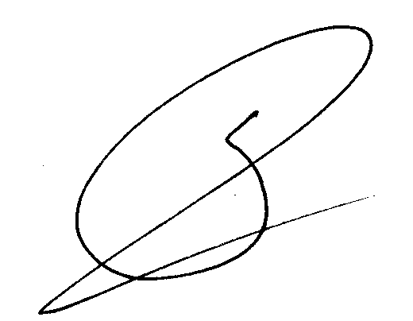  Директор УДО «Компьютерная школа ПГУ»  ________________________ С.В. Русаков

План спецкурса «Лого+Логика» (часть 1)
Количество часов – 72 (30 аудиторных/ 42 самостоятельных)

№ | тема | Тип работы | часы
1 | Введение. Что такое логика?  Исполнитель Черепашка. Язык программирования ЛОГО. Командный режим. | Лекция  Лабораторная работа  Домашняя работа | 1/0  1/0  0/2
2 | Понятия.  Расширение системы команд исполнителя. Процедуры. Команда цикла ПОВТОРИТЬ | Лекция  Лабораторная работа  Домашняя работа | 1/0  1/0  0/2
3 | Отношения между понятиями.  Алгоритм рисования правильного треугольника. Метод пошаговой детализации. | Лекция  Лабораторная работа  Домашняя работа | 1/0  1/0  0/2
4 | Определение.  Алгоритм рисования правильного многоугольника. | Лекция  Лабораторная работа  Домашняя работа  Подготовка к контрольной работе | 1/0  1/0  0/2  0/2
5 | Деление понятий.  Контрольная работа. Решение задач с использованием алгоритма построения правильного многоугольника | Лекция  Лабораторная работа  Домашняя работа | 1/0  1/0  0/2
6 | Классификация.  Команды работы с цветом | Лекция  Лабораторная работа  Домашняя работа | 1/0  1/0  0/4
7 | Суждения (высказывания).  Задача о шахматной доске – использование метода пошаговой детализации | Лекция  Лабораторная работа  Домашняя работа  Подготовка к контрольной работе | 1/0  1/0  0/3  0/2
8 | Повторение.  Решение сложных задач | Лабораторная работа  Контрольная работа  Домашняя работа | 1/0  1/0  0/2
9 | Виды суждений. Графический способ изображения суждений. Круги Эйлера.  Как нарисовать полуокружность? | Лекция  Лабораторная работа  Домашняя работа | 1/0  1/0  0/3
10 | Сложные высказывания.  Процедуры с параметрами | Лекция  Лабораторная работа  Домашняя работа | 1/0  1/0  0/4
11 | Умозаключения.  Процедуры с несколькими параметрами.  Отрицательные значения параметров | Лекция  Лабораторная работа  Домашняя работа | 1/0  1/0  0/2
12 | Дедукция, индукция, аналогия.  Величина. Понятие переменной. Оператор MAKE. | Лекция  Лабораторная работа  Домашняя работа | 1/0  1/0  0/2
13 | Логический квадрат.  Команда ветвления. Рекурсия. | Лекция  Лабораторная работа  Домашняя работа  Подготовка к контрольной работе | 1/0  1/0  0/2  0/6
14 | Контрольная работа | Контрольная работа | 2/0
15 | Работа над ошибками. Решение задач. |  | 2/0
 | ИТОГО |  | 30/42

